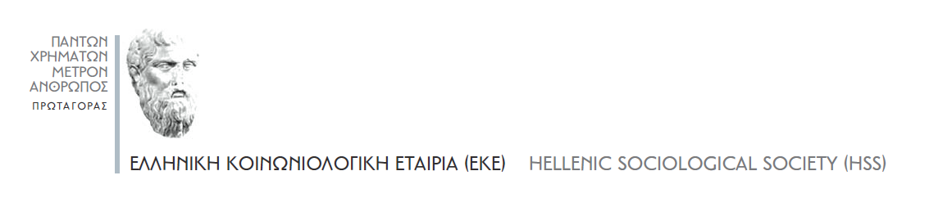

ΔΕΛΤΙΟ ΣΥΜΜΕΤΟΧΗΣ

ΟΝΟΜΑΤΕΠΩΝΥΜΟ:

ΙΔΙΟΤΗΤΑ:

ΦΟΡΕΑΣ:

ΤΙΤΛΟΣ ΕΙΣΉΓΗΣΗΣ:

ΠΕΡΙΛΗΨΗ ΕΙΣΗΓΗΣΗΣ ( έως 300 λέξεις):

- Αποστολή του δελτίου μέχρι 15 Οκτωβρίου 2013 στο mail:
eke.sociologyconference2013@gmail.com

